**Danse Macabre de Camille Saint-Saëns.**

*Ceci est une approche purement théorique, ne l’ayant pas mise en pratique, vu que l’occasion qui apparaissait ne fut pas.*

***D’après une démarche de M. Bouhon, pour la démarche d’écoute découverte.***

**Semaine 1 :**

**Ecoute découverte**

Organiser l’écoute selon un rituel d’installation, soit :

* Table nette.
* Assise confortable.
* Décontraction via une petite relaxation.

Pour le présent morceau, on écoutera, par exemple, les premières minutes, jusqu’à le moment d’apparition des xylophones, soit environ 2 minutes.

Nulle indication n’est fournie avant l’écoute… c’est une simple écoute globale, une appropriation personnelle de l’œuvre par l’enfant, ce dernier étant libre… avec la seule contrainte de ne pas nuire à l’écoute d’autrui.

*Nouvelle écoute globale, un ou deux jours après.*

Dans ce morceau, une approche via le mouvement me paraît appropriée… approche définie par une consigne simple, telle : "Se déplacer sur ce qu’évoque la musique".

Suite à l’écoute, partager des impressions, par des mots que l’enseignant notera sur un document collectif type affiche… ou que l’enfant notera sur sa feuille d’écoute (voir annexe).

Essayer de décrire verbalement ce qu’on a perçu (instruments, rythme… etc.)

**Semaine 2 :**

**Ecoute active1 :**

Cette écoute se fera sur l’ensemble de l’œuvre.

Consigne : "La semaine dernière, nous avons écouté les premières minutes d’une œuvre musicale… que nous allons découvrir dans son intégralité. Suite à cette écoute, je vous donnerai 4 poèmes. Vous essaierez de définir lequel, selon vous, s’associe le mieux avec ce qu’évoque ce morceau. Il faudra que vous puissiez justifier votre choix."

Ecoute de l’œuvre.

Suite à cette écoute, temps personnel de découverte des poèmes.

Mettre en commun, expliquer les choix, sur la base de l’œuvre musicale.

Nota : au choix poétique, on peut aussi associer un choix pictural (ou seulement un choix pictural).

Suite à cela, donner le titre de l’œuvre ainsi que son compositeur.

La situer chronologiquement. La définir comme un poème symphonique.

**Danse Macabre de Camille Saint-Saëns.**

On s’intéressera à ce qu’évoque le xylophone.

On pourra, sur une autre écoute, repérer les liens entre la musique et le poème.

**Ecoute active2 :**

L’écoute active découle des perceptions des enfants, des mots clés collectés lors de l’écoute globale. Il s’agit donc là d’hypothèses sur des perceptions.

Cette seconde écoute active s’attachera à repérer les thèmes et les évocations nées de la musique.

* Fredonner la mélodie jouée par la flûte.
* Repérer le début de ce thème à chaque apparition du thème.
* Repérer le second thème.
* Repérer les répétitions de ce second thème.
* Ces thèmes sont-ils répétés de la même manière ?
* Quels éléments varient dans ces répétitions ?
* Schématiser les variations d’intensité. Percevoir la notion de crescendo.

*Les deux thèmes sont répétés plusieurs fois avec divers rythmes et intensités et des timbres variés. Faire percevoir ces variations.*

**Retenir :**

Construire une fiche-mémoire.

**En écouter plus :**

On pourra écouter l’adaptation pour piano qu’en fit Camille Saint-Saëns.

De même, dans le cadre d’une mise en réseau, on pourra confronter cette danse macabre à celle de Liszt, **Totentanz**, composée en 1838, puis revue et corrigée par la suite, œuvre plus sombre.

**Pour aller plus loin :**

***Analyse de l’œuvre sur la base de Les clefs de l’orchestre :***

Les élèves sont divisés en groupe, chaque groupe ayant une thématique de recherche (voir annexe) :

* Soit les thèmes.
* Soit les instruments.
* Soit les autres aspects.

Mais avant cela, on regardera ce document vidéo d’une grande richesse et d’une extrême clarté, sans consigne particulière.

Suite à ce premier regard, on pourra dégager ce qu’on a compris sur la construction de l’œuvre, sur les techniques utilisées par Saint-Saëns pour traduire ce poème.

On pourra ainsi tracer un schéma général de l’œuvre (cf annexe).

Ensuite, si on le désire, on pourra entrer dans une analyse plus fine via une recherche par groupe, via les fiches de recherche présentées en annexe, quoique à priori, je suppose qu’un dialogue suite au regard du document vidéo peut se suffire.

Dans ce cas, on peut envisager une production d’affiche sur l’œuvre. Mais ce n’est là que théorique et peut-être trop dense pour une seule œuvre.

Annexe

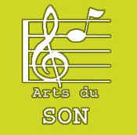**Classeur d'histoire des Arts**



***Exprimer ses émotions et ses ressentis***

Des mots pour le dire :

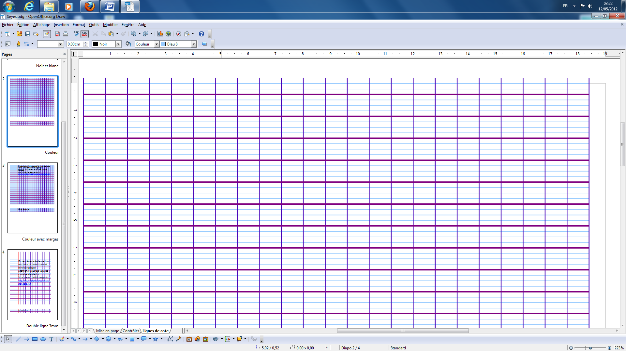 Des mots mis en texte :

Une musique, une image :

[*Moi, je vis la vie à côté,*](javascript:void(0)) *Pleurant alors que c'est la fête.   
Les gens disent : « Comme il est bête ! »  
En somme, je suis mal coté.*

*J'allume du feu dans l'été,   
Dans l'usine je suis poète ;   
Pour les pitres je fais la quête,  
Qu'importe ! J'aime la beauté.*

*Beauté des pays et des femmes,   
Beauté des vers, beauté des flammes,   
Beauté du bien, beauté du mal.*

*J'ai trop étudié les choses ;   
Le temps marche d'un pas normal :  
Des roses, des roses, des roses !*

*Charles Cros*

*Une* [*brise*](http://www.dico-poesie.com/poemes.php?mot=brise) *de* [*danses  
Par*](http://www.dico-poesie.com/poemes.php?mot=danses_Par) *une* [*route*](http://www.dico-poesie.com/poemes.php?mot=route) *sans* [*fin  
Les*](http://www.dico-poesie.com/poemes.php?mot=fin_Les) *pas des* [*feuilles*](http://www.dico-poesie.com/poemes.php?mot=feuilles) *plus* [*rapides  
Les*](http://www.dico-poesie.com/poemes.php?mot=rapides_Les)[*nuages*](http://www.dico-poesie.com/poemes.php?mot=nuages)[*cachent*](http://www.dico-poesie.com/poemes.php?mot=cachent) *ton* [*ombre*](http://www.dico-poesie.com/poemes.php?mot=ombre)*.* [*La*](http://www.dico-poesie.com/poemes.php?mot=_La)[*bouche*](http://www.dico-poesie.com/poemes.php?mot=bouche) *au feu* [*d’hermine  
À*](http://www.dico-poesie.com/poemes.php?mot=d_hermine_A)[*belles*](http://www.dico-poesie.com/poemes.php?mot=belles)[*dents*](http://www.dico-poesie.com/poemes.php?mot=dents) *le* [*feu  
Caresse*](http://www.dico-poesie.com/poemes.php?mot=feu_Caresse)[*couleur*](http://www.dico-poesie.com/poemes.php?mot=couleur) *de* [*déluge  
Tes*](http://www.dico-poesie.com/poemes.php?mot=deluge_Tes) *yeux* [*chassent*](http://www.dico-poesie.com/poemes.php?mot=chassent) *la* [*lumière*](http://www.dico-poesie.com/poemes.php?mot=lumiere)*.* [*La*](http://www.dico-poesie.com/poemes.php?mot=_La)[*foudre*](http://www.dico-poesie.com/poemes.php?mot=foudre)[*rompt*](http://www.dico-poesie.com/poemes.php?mot=rompt)[*l’équilibre  
Les*](http://www.dico-poesie.com/poemes.php?mot=l_equilibre_Les)[*fuseaux*](http://www.dico-poesie.com/poemes.php?mot=fuseaux) *de la* [*peur  
Laissent*](http://www.dico-poesie.com/poemes.php?mot=peur_Laissent)[*tomber*](http://www.dico-poesie.com/poemes.php?mot=tomber) *la* [*nuit  
Au*](http://www.dico-poesie.com/poemes.php?mot=nuit_Au) *fond de ton* [*image*](http://www.dico-poesie.com/poemes.php?mot=image)*.*

*Paul Eluard*

#### [*Il fait noir, enfant, voleur d'étincelles !*](javascript:void(0)) *Il n'est plus de nuits, il n'est plus de jours ; Dors... en attendant venir toutes celles Qui disaient : Jamais ! Qui disaient : Toujours !*

#### *Entends-tu leurs pas ?... Ils ne sont pas lourds : Oh ! les pieds légers ! - l'Amour a des ailes... Il fait noir, enfant, voleur d'étincelles !*

#### *Entends-tu leurs voix ?... Les caveaux sont sourds. Dors : il pèse peu, ton faix d'immortelles ; Ils ne viendront pas, tes amis les ours, Jeter leur pavé sur tes demoiselles... Il fait noir, enfant, voleur d'étincelles !*

*Tristan Corbière*

*Zig et zig et zag, la mort en cadence*

*Frappant une tombe avec son talon,*

*La mort à minuit joue un air de danse,*

*Zig et zig et zag, sur son violon.*

*Le vent d'hiver souffle, et la nuit est sombre,*

*Des gémissements sortent des tilleuls;*

*Les squelettes blancs vont à travers l'ombre*

*Courant et sautant sous leurs grands linceuls,*

*Zig et zig et zag, chacun se trémousse,*

*On entend claquer les os des danseurs,*

*Un couple lascif s'asseoit sur la mousse*

*Comme pour goûter d'anciennes douceurs.*

*Zig et zig et zag, la mort continue*

*De racler sans fin son aigre instrument.*

*Un voile est tombé! La danseuse est nue!*

*Son danseur la serre amoureusement.*

*La dame est, dit-on, marquise ou baronne.*

*Et le vert galant un pauvre charron*

*- Horreur! Et voilà qu'elle s'abandonne*

*Comme si le rustre était un baron!*

*Zig et zig et zig, quelle sarabande!*

*Quels cercles de morts se donnant la main!*

*Zig et zig et zag, on voit dans la bande*

*Le roi gambader auprès du vilain!*

*Mais psit! tout à coup on quitte la ronde,*

*On se pousse, on fuit, le coq a chanté*

*Oh! La belle nuit pour le pauvre monde!*

*Et vive la mort et l'égalité*

*Cazalis*

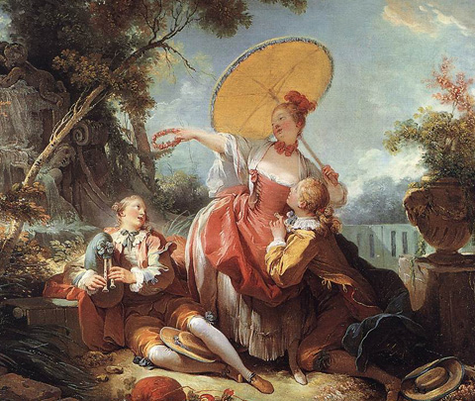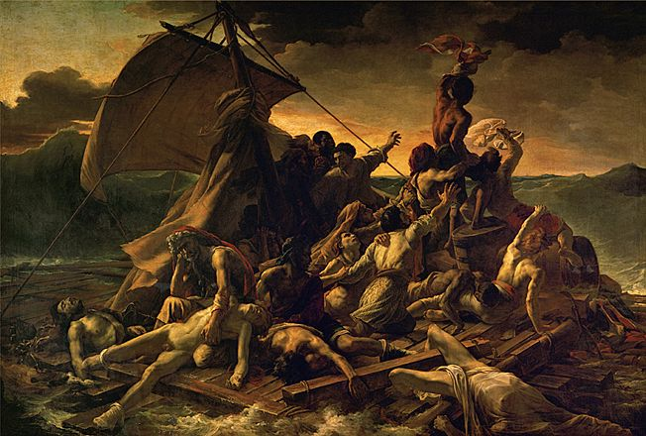

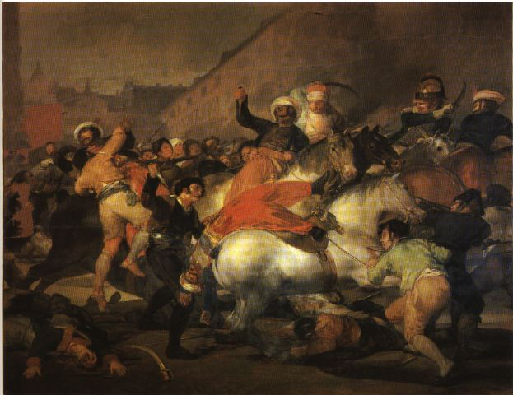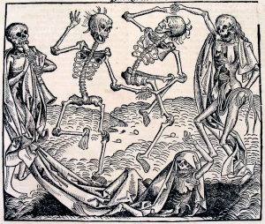

|  |  |  |  |  |
| --- | --- | --- | --- | --- |
| **Les thèmes** |  | **Les instruments** |  | **Autres aspects** |
| Thème des  Un thème    Thème des  Un thème    L’accompagnement :  Sur un rythme  Thème 3, sous forme de valse :  Issu du  que Saint-Saëns transforme par    Pour marquer l’intensification de la danse, les thèmes sont    De plus, ils sont |  | Dans la Danse Macabre, Saint-Saëns introduit un instrument,  qui représente  Le violon est joué de diverses manières :  Le Pizzicato :    Le Col Legno :    L’orchestre s’accorde sur  Comment Saint-Saëns représente la cloche :    De même, le vent est matérialisé par    Le chant du coq est représenté par    qui joue |  | Qu’est-ce qu’un poème symphonique ?      Qui était Paganini ?    Qu’est-ce qu’une cadence ?    Que marque-t-elle ?    L’époque :  Saint-Saëns écrivit La Danse Macabre en  sur la base d’une    Evènements de l’époque : |

***Schéma du morceau***

***Structure de l’œuvre***

*(d’après les Clefs de l’orchestre)*

*Partie 1 :*

|  |  |  |  |  |  |  |  |
| --- | --- | --- | --- | --- | --- | --- | --- |
| Les 12 coups de minuit  Harpe et Cor | Arrivée de la Mort  Cordes et violon  Le violon est accordé (A1) | Thème des morts  introduit par la flûte  (T1) | Thème des humains  introduit au violon  (T2) | Alternance des deux thèmes jusqu’au dialogue violon / xylophone (avec une reprise de l’accord initial) T1 A1 T1 T1 T2 T1 T1 |  |  | cadence |

*Partie 2 :*

|  |  |  |  |  |  |  |  |  |  |
| --- | --- | --- | --- | --- | --- | --- | --- | --- | --- |
| Accord du violon A1 | Reprise du thème des humains par les instruments, en alternance | Thème du Dies Irae sous forme valsée | Thème des humains dialogue  violon solo / vents | Le vent souffle cordes | T2 puis T1 |  | Retour au calme | T1 avec accompagnement suivi de A1 | Valse |

|  |  |  |  |  |  |  |
| --- | --- | --- | --- | --- | --- | --- |
| T1 puis T2 |  | T1 et T2 en superposition, les 2 thèmes étant | Chant du coq | Orchestre  Fuite devant l’aube | Violon solo  mélancolique | orchestre  Adieu à la nuit |
| resserrés, jusqu’à l’apothéose. |

*Nota : Je ne perçois pas à quel thème se réfère l’adieu à la nuit. J’ai l’impression que cela s’appuie sur le thème des Morts, mais n’en suis pas sûr.*